**Android App-音乐播放器**

**Github地址：**https://github.com/Cherry-pellets/Android-App_Music-Player

**功能：**

* 界面结合DrawerLayout、Toolbar、RecyclerView、FloatingActionBar等组件构成
* 扫描本地音乐形成歌单（Cusor、ContentResolver）
* 点击按钮滑动到顶部
* 点击音乐后显示播放页面
* 切换播放模式（单曲循环、列表循环、随机播放等）
* 切换上/下一首
* 歌词同步滚动显示
* 在状态栏显示通知，App后台运行时可以在通知栏控制音乐播放与停止（Service、BroadcastReceiver、Binder、Handler、多线程等）

**界面：**

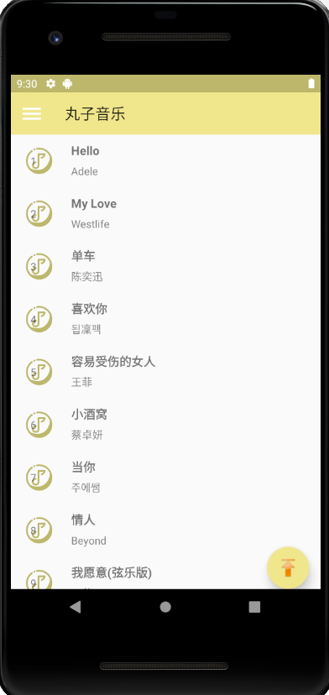 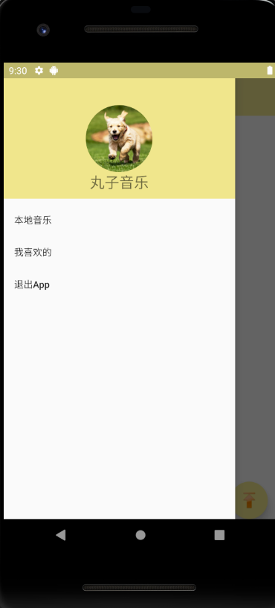

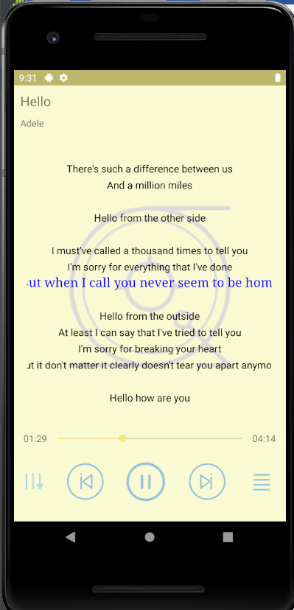 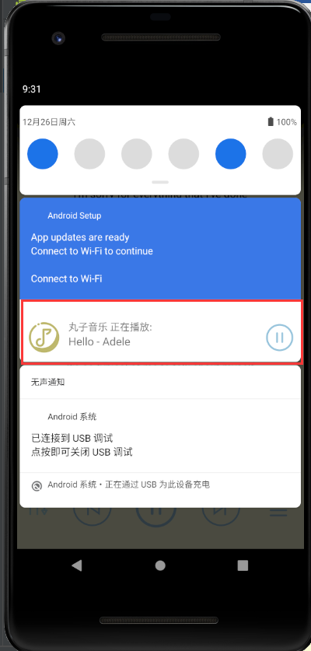

**说明：**

1. 扫描的是本地的歌曲，模拟器里需要有歌曲mp3文件和歌词lrc文件
2. 使用的语言：Kotlin（Android Studio支持Kotlin与Java互相转换）

3、Android Studio的Device File Explorer可以将电脑的歌曲和歌词文件传输到模拟器里，如果传输后模拟器扫描不出歌曲，或者电脑没有访问模拟器里某个文件夹的权限，可以使用在线文件分享工具（推荐：拷贝兔<https://cp.anyknew.com/>）

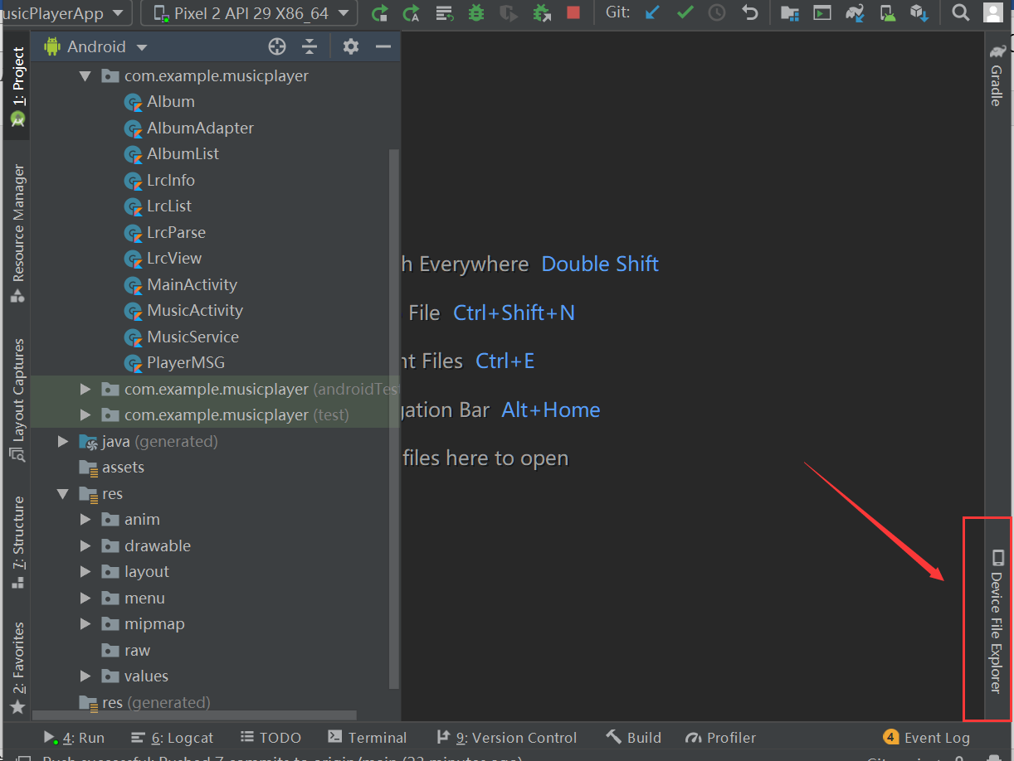

4、如果gradle同步失败，可以自己新建项目，然后把文件拷贝过去

